**أستاذة المادة تشينة كريمة**  **الفصل الاول**

**السنة** :الثانية متوسط  **المدة : 2 ساعة**

**اختبار مادة الرياضيات**

**التمرين الأول:**

**1-احسب العباراتين A وB مبينا طريقة الحساب :**

$B=17 +\left[1 2×\left(5-3\right)\right]$**; $A=214-6 ÷ 2×7$**

**2- اكتب العبارة الاتية بدون خط الكسر ثم احسبها : $E=6.4-\frac{17+13}{5×3}$**

**3- ضع الاقواس في مكانها المناسب لتكون النتيجة صحيحة: $F=9×6+4-3=87$**

**التمرين الثاني:**

1. **قارن بين كل كسرين مما يلي:**

$\frac{6}{36}و\frac{6}{24 }$ $\frac{19}{5}و\frac{15}{35}$

1. **أكمل الجدول الاتي :**

|  |  |  |  |
| --- | --- | --- | --- |
|  | **القيمة المقربة الى 0.1 بالنقصان** | **القيمة المقربة الى 0.1 بالزيادة** | **الحصر** |
| **حاصل قسمة 91على 8 هو: ..,..** | **....** | **....** | $$…<\frac{91}{8}<…$$ |

**التمرين الثالث:**

1. **احسب الكسر الناتج مع توضيح طريقة الحساب:**

$\frac{3 }{6}×\frac{5}{4 }+\frac{7}{12}$**. $7×\frac{13}{5}$**

1. **في قسم الثانية متوسط $\frac{5}{12}$ من الذكور و $\frac{ 1}{3}$ من الايناث تحصلوا على المعدل في تقويم مادة الرياضيات .**
2. **عبر بكسر عن عدد كل التلاميذ الذين تحصلوا على المعدل؟**
3. **عبر بكسر عن عدد التلاميذ اللذين لم يتحصلوا على المعدل ؟**

**التمرين الرابع:**

1. **أنشئ قطعة مستقيم [AB] طولها 4cmوعين O منتصفها.**
2. **أنشئ المستقيم (d) محور القطعة [AB] .**
3. **عين النقطة C حيث : $C∈(d)$, مانوع المثلث ABC ؟ علل**
4. **انشئ الدائرة(C) مركزها O و نصف قطرها 3cm تقطع المستقيم (d) في نقطتين لتكن P و S**
5. **ما نوع الرباعي APBS ؟ و لماذا؟**

**الوضعية الادماجية:**

* **سامي تلميذ يدرس السنة الثانية متوسط يريد ان يكون مهندس بناء ، فقام بشراء الأدوات الهندسية كالاتي :**

**- الكوس بثمن 35 دج**

**- المدور بثمن 65 دج**

**- 3 أقلام بثمن 20 دج للقلم الواحد و 2 ممحاة بثمن35 دج**

**أ- حدد أي العارتين صحيحة لحساب ثمن كل مشتريات سامي ثم احسبها :**

$$35×2+20×3+65 أو 35+65+3×20+3×35$$

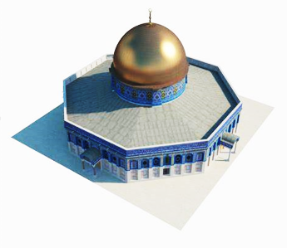

* **أراد انشاء تصميمين لمسجد قبة الصخرة أحد أجزاء المسجد الأقصى فقام برسم بسيط للمنظر الامامي له في الشكل 1 و يريد انشاء الشكل الثاني بحيث يكون نظير الشكل 1 بالنسبة الى النقطة $I$**

**ب – ساعد سامي لانشاء الشكل الثاني .**

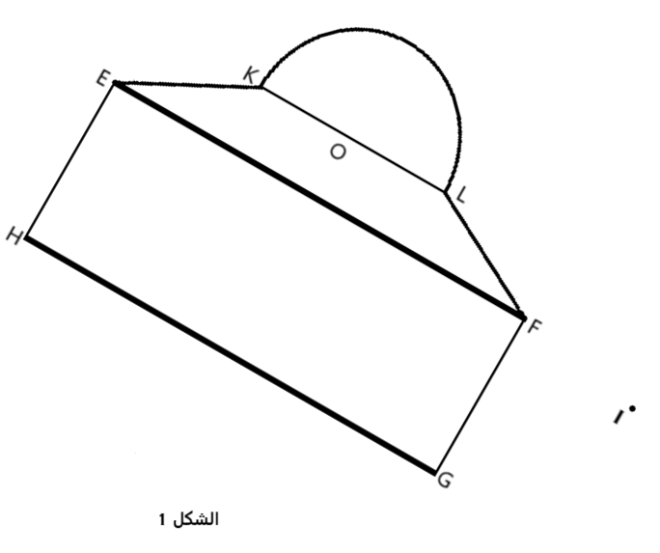

**بالتوفيق**